**ТЕМА: Актуальные и инновационные подходы к организации работы с детьми ОВЗ**

**Сопровождение детей с ОВЗ в ДОУ.**

До недавнего времени такой термин, как «дети с Ограниченными Возможностями Здоровья» не употреблялся. О том, что воспитание детей с ОВЗ в дошкольном учреждении должно рассматриваться как важная и неотъемлемая часть образовательного процесса, стали много говорить после вступления в силу Федерального закона РФ «Об образовании» от 29.12.2012 г. № 273-ФЗ.

В **ст. 5 п. 2 говорится:** Право на образование в Российской Федерации гарантируется независимо от пола, расы, национальности, языка, происхождения, имущественного, социального и должностного положения, места жительства, отношения к религии, убеждений, принадлежности к общественным объединениям, а также других обстоятельств.

В последнее время увеличивается число детей с ограниченными возможностями здоровья, в том числе и детей-инвалидов.

В настоящее время в России насчитывается более 2 млн. детей с ограниченными возможностями, из них около 700 тыс. составляют дети-инвалиды.

Какие же существуют отличия детей-инвалидов от детей с ОВЗ.

**Ребенок инвалид** – это физическое лицо возрастом до 18 лет со стойкими расстройствами функций организма, спровоцированными последствиями травм, заболеваний или врожденных дефектов, приводящих к ограничению жизнедеятельности и потребностям в социальной защите.

Признание лица инвалидом осуществляется федеральным учреждением медико-социальной экспертизы. Порядок и условия признания лица инвалидом устанавливаются Правительством Российской Федерации (Постановление Правительства РФ от 20февраля 2006 г. N 95 «О порядке и условиях признания лица инвалидом»).

**Обучающийся с ограниченными возможностями здоровья (ОВЗ)** - физическое лицо, имеющее недостатки в физическом и (или) психологическом развитии, подтвержденные психолого-медико-педагогической комиссией и препятствующие получению образования без создания специальных условий

(п. 16 ч. 1 ст. 2 Федерального закона от 29.12.2012 № 273-ФЗ "Об образовании в Российской Федерации")

Установленный статус может быть изменен, если у ребенка наблюдается положительная динамика в результате оказанной психолого-педагогической помощи.

То есть ОВЗ является более легкой формой нарушения, при которой ребенок только нуждается в предоставлении особых условий обучения и развития. Получение справки об инвалидности и индивидуальной программы реабилитации или абилитации (ИПРА) не всегда требует изменений условий и программы образования ребенка. Например, дети с соматическими заболеваниями – заболеваниями сердца и сосудов, дыхательной системы, печени и почек, желудочно-кишечного тракта, онкологическими заболеваниями могут обучаться по основной общеобразовательной программе и не посещать ПМПК.

Таким образом, обучающийся с ОВЗ не всегда является инвалидом, а ребенок с инвалидностью может не нуждаться в создании специальных условий обучения.

**Группа дошкольников с ОВЗ не однородна,**   
в нее водят дети с разными нарушениями развития

* **с нарушениями слуха (глухие, слабослышащие, позднооглохшие, кохлеарно имплантированные);**
* **с нарушениями зрения (слепые, слабовидящие);**
* **с тяжелыми нарушениями речи;**
* **с нарушениями опорно-двигательного аппарата;**
* **с задержкой психического развития;**
* **с интеллектуальными нарушениями;**
* **с множественными системными нарушениями;**
* **с расстройствами аутистического спектра.**

Кроме роста числа почти всех категорий детей с ограниченными возможностями здоровья, отмечается и тенденция качественного изменения программы обучения.

Образование детей с ограниченными возможностями здоровья и детей-инвалидов предусматривает создание для них специальной коррекционно-развивающей среды, обеспечивающей адекватные условия и равные с обычными детьми возможности для получения образования в пределах специальных образовательных стандартов.   
Получение детьми с ограниченными возможностями здоровья и детьми-инвалидами образования является одним из основных условий их успешной социализации.

В связи с этим обеспечение реализации права детей с ограниченными возможностями здоровья на образование рассматривается как одна из важнейших задач государственной политики в области образования.

Сопровождение детей с ОВЗ в ДОУ осуществляется строго в соответствии с нормативно-правовыми документами и с соблюдением алгоритма действий.

**Алгоритм действия при сопровождение детей с ОВЗ:**

|  |  |
| --- | --- |
| **Этап** | **Описание этапа** |
| Этап № 1 | Дети с ОВЗ принимаются на обучение по адаптированной основной образовательной программе или адаптированной образовательной программе, только с согласия родителей (законных представителей) и на основании рекомендаций психолого-медико-педагогической комиссии (ПМПК). Родители не обязаны приносить эти рекомендации в детский сад, но если они их принесли и согласны на обучение по АООП, то руководство ДОУ обязано эти рекомендации воплотить в жизнь.  ОБЯЗАТЕЛЬНО должно быть Заявление от родителей (законных представителей) о зачисление или переводе ребёнка на обучение по адаптированной основной образовательной программе (АООП) или адаптированной образовательной программе (АОП). |
| Этап № 2 | Заключение договора с родителями (законными представителями) или внесение изменений в действующий договор. |
| Этап № 3 | Решение на ППКОНСИЛИУМА ДО о разработке АООП или АОП. Проведение углубленной диагностики ребёнка с ОВЗ специалистами ДОУ. |
| Этап № 4 | Реализация АООП или АОП. |
| Этап № 5 | Отслеживание динамики коррекционно-развивающей работы с ребёнком ОВЗ. Этот вид работы осуществляется всеми специалистами сопровождения не реже трёх раз в год. Результаты данного мониторинга обсуждаются на заседании Психолого-Педагогического Консилиума ДОУ. На основе которых специалисты психолого-педагогическом консилиуме могут принимать решения о внесение корректировок в работу с ребёнком или о направлении ребёнка на ПМПК с целью уточнения рекомендаций или изменения условий обучения. |

Министерством образования и науки РФ от 30 августа 2013 г. № 1014 издан приказ «Об утверждении По*рядка организации и осуществления образовательной деятельности по основным общеобразовательным программам - образовательным программам дошкольного образования»*

**«…содержание дошкольного образования и условия организации обучения и воспитания детей с ограниченными возможностями здоровья определяются адаптированной образовательной программой, а для инвалидов также в соответствии с индивидуальной программой реабилитации инвалида» (п.16)**

Разработка и утверждение адаптированной основной образовательной программы относится к компетенции образовательной организации и осуществляется в соответствии с порядком, принятым и закрепленным локальным актом данной образовательной организации: «Положение о порядке разработки и утверждении адаптированной основной образовательной программы для детей с ограниченными возможностями здоровья в МБДОУ».

**Алгоритм проектирования и реализации АООП или АОП ДОУ.**

***Шаг 1. Приказ руководителя ДОУ о создании рабочей группы по разработке АООП или АОП ДОУ в соответствии с ФГОС ДО,*** *о процедуре утверждения АООП или АОП (участие родителей, представителей несовершеннолетних обучающихся (в соответствии со ст. 2 п.3 1, ст. 3 п. 10 ФЗ «Об образовании в РФ»)*

***Шаг 2. Изучение нормативных документов:***

*• Федерального закона от 29 декабря 2012 г. N273 ФЗ «Об образовании в Российской Федерации»;*

*• Приказ министерства образования и науки Российской Федерации от 17 октября 2013г. №1155 «Об утверждении федерального государственного образовательного стандарта дошкольного образования»;*

*• Приказ Министерства образования и науки Российской Федерации (Минобрнауки России) от 30 августа 2013 г. № 1014 г. Москва «Об утверждении Порядка организации и осуществления образовательной деятельности по основным общеобразовательным программам - образовательным программам дошкольного образования»;*

*• Постановление Главного государственного санитарного врача РФ от 15.05.2013 г. № 26 «Об утверждении СаНПиН 2.4.1.3049-13 "Санитарно-эпидемиологические требования к устройству, содержанию и организации режима работы дошкольных образовательных организаций»;*

*• Примерная основная образовательная программа дошкольного образования*

**Шаг 3. Определить количество АООП или АОП в ДОУ, т.к.**

*согласно разделу 2 п. 2.2. ФГОС ДО «Структурные подразделения в одной Организации (далее группы) могут реализовывать разные Программы, следовательно, в организации может быть несколько ОП, отличающихся не только содержанием, но и задачами работы»*

**Шаг 4. Определить содержание разделов программы:**

* *Целевого,*
* *Содержательного,*
* *Организационного,*

*ответив на вопросы:*

* *ДЛЯ ЧЕГО?*
* *ЧТО?*
* *КАК?*

**(слайд 14)** АОП и АООП – разные программы.

|  |  |
| --- | --- |
| АООП разрабатывается на уровень образования — дошкольное образование | АОП разрабатывается на 1 учебный год |
| Разрабатывается на группу детей определённой нозологии. | Разрабатывается под определённые потребности конкретного ребёнка, которые не могут быть удовлетворены в рамках реализации образовательной программы образовательной Организации (например, потребности ребёнка с умственной отсталостью в общеразвивающей группе). |
| Реализуется в группах компенсирующей направленности | Реализуется в группах комбинированной и общеобразовательной направленности |

Адаптированная основная образовательная программа (АООП) дошкольного образования ДОУ для обучающихся с ОВЗ, являясь локальным нормативным документом образовательной организации, должна регламентировать все виды и содержание образовательной деятельности участников образовательного процесса с учетом требований вариативности, определять оптимальные условия для социализации и интеграции обучающихся с учетом их способностей и состояния здоровья, обеспечивать удовлетворение особых образовательных потребностей обучающихся с ОВЗ.

В нашем ДОУ существуют комбинированные группы, которые посещают дети с нарушением речи, поэтому мы реализуем АОП.

Цель адаптированной образовательной программы (АОП)- создание и внедрение организационно-педагогических условий для обеспечения коррекции нарушений развития и социальной адаптации воспитанника ДОУ с ОВЗ. В адаптированной образовательной программе определяется специфическое для ребенка с ОВЗ соотношение форм и видов деятельности, индивидуализированный объем и глубина содержания, специальные психолого-педагогические технологии, учебно-методические материалы и технические средства, содержание работы тьютора.

Согласно ст. 13 п. 1. Федерального закона *«Об образовании в Российской Федерации»* Организация вправе реализовывать Программу как самостоятельно, так и посредством сетевых форм реализации.

Следовательно, в реализации Программы может быть задействован кадровый состав других организаций, участвующих в сетевом взаимодействии с Организацией.

***Образовательная программа ДОУ,   
в группах компенсирующей направленности. (см. слайд)***

***Образовательная программа ДОУ, в группах общеразвивающей направленности, в группах комбинированной направленности существуют две программы***

Если в группе один ребёнок с ОВЗ, то детский сад работает по основной образовательной программе, а для этого ребёнка пишется адаптированная образовательная программа. Если в детском саду есть группа со схожими нарушениями, например, речи, зрения или опорно-двигательного аппарата, то для целой группы компенсирующей направленности пишется адаптированная основная образовательная программа, потому что задачи будут для всей группы детей схожими.

***Реестр примерных основных общеобразовательных программ.***

Как АООП, так и АОП разрабатываются на основе ФГОС и примерных адаптированных образовательных программ, размещенных на сайте фгосреестр и фиро.

Не смотря на современное пристальное внимание к проблеме сопровождения детей с ОВЗ, на сегодняшний день составление адаптированных программ и их реализация образовательной организацией вызывает серьёзные затруднения. Это объясняется тем, что до сих пор нет однозначного мнения, нужно ли писать АОП на каждого ребенка или же можно использовать одну на группу воспитанников с одинаковыми психолого-медико-педагогическими заключениями и схожими рекомендациями.

Кроме этого, нормативно-правовые акты постоянно пересматриваются и изменяются. Администрации ДОУ необходимо пристально следить за этим и уметь не только правильно интерпретировать изменения, но и эффективно реализовывать.

**Так,** Министерством образования и науки Российской Федерации был утвержден приказ от 30 августа 2013 г. № 1014 «Порядок организации и осуществления образовательной деятельности по основным общеообразовательным программам – образовательным программам дошкольного образования», в который были внесены изменения 21 января 2019 г.

***Группы компенсирующей направленности.***

Количество детей в группах компенсирующей направленности не должно превышать

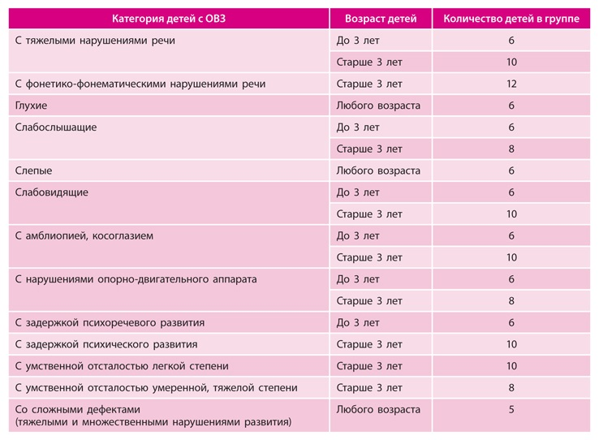

***Группы комбинированной направленности.***

Количество детей в группах комбинированной направленности не должно превышать

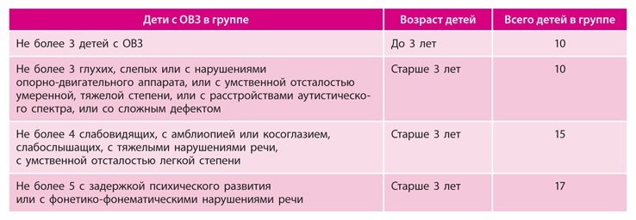

Допускается организовывать разновозрастные группы компенсирующей или комбинированной направленности для детей от 2 месяцев до 3 лет и от 3 лет и старше с учетом возможности организации в них режима дня, соответствующего анатомо-физиологическим особенностям детей каждой возрастной группы, с предельной наполняемостью 6 и 12 человек соответственно.

При комплектовании групп комбинированной направленности не допускается смешение более 3 категорий детей с ограниченными возможностями здоровья; при объединении детей с разными нарушениями в развитии учитываются направленность адаптированных образовательных программ дошкольного образования и возможности их одновременной реализации в одной группе.

***Специалисты группы компенсирующей направленности.***

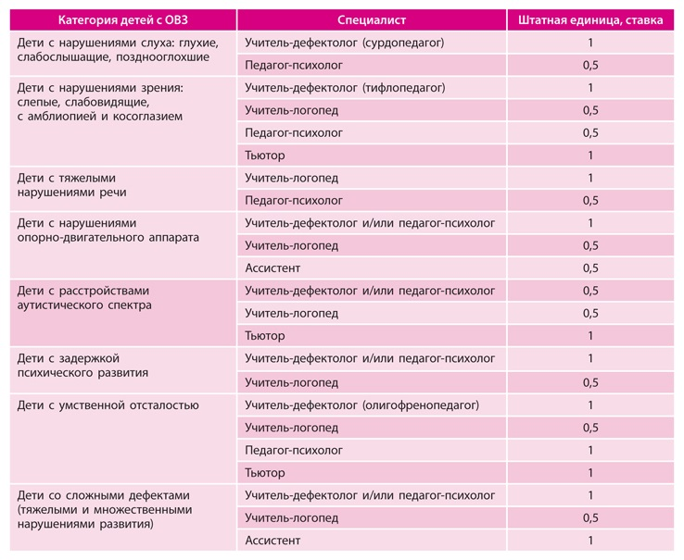

При получении дошкольного образования детьми с ограниченными возможностями здоровья в группах компенсирующей направленности по рекомендациям ПМПК в штатное расписание вводятся штатные единицы специалистов: учитель-дефектолог (олигофренопедагог, сурдопедагог, тифлопедагог), учитель-логопед, педагог-психолог, тьютор, ассистент (помощник) на каждую группу.

***Специалисты группы комбинированной направленности.***

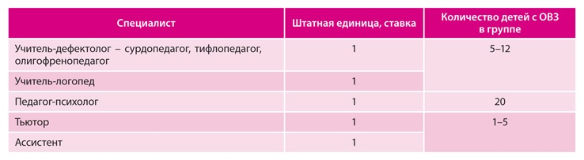

**Для детей с ОВЗ в дошкольных образовательных учреждениях нашего города установлена льгота в размере 50% для определенных категорий**

В соответствии с Федеральным законом от 29.12.12 г. № 273-Ф3 «Об образовании в РФ», Федеральным законом от 06.10.03 г. № 131-Ф3 «Об общих принципах организации местного самоуправления в РФ», руководствуясь статьей 34 Устава муниципального образования «Город Великие Луки», администрация города Великие Луки постановляет:

Снизить размер установленной суммы родительской платы на 50% родителям (законным представителям) детей с ограниченными возможностями здоровья следующих категорий:

* дети с патологией зрения: заболевания сетчатки зрительного нерва, косоглазие, амблиопия;
* дети с патологией слуха: нейросенсорная тугоухость, врожденные аномалии ЛОР-органов с нарушением слуха;
* дети с патологией опорно-двигательного аппарата, врожденные пороки развития опорно-двигательного аппарат, в том числе врожденный вывих бедра, дисплазия тазобедренных суставов, сколиотическая болезнь позвоночника (сколиозы 2-3 степеней);
* дети с тяжелой патологией речи: ринолалия, заикание, афазия, моторная, моторно-сенсорная алалия;
* дети с задержкой психического развития.

Дети инвалиды имеет льготу в размере 100% за содержание ребенка в ДОУ.

Постановления Администрации города Великие Луки от 29.09.2014 г. № 2321 «О мерах социальной поддержки отдельных категорий родителей (законных представителей), дети которых посещают муниципальные дошкольные образовательные учреждения, осуществляющие образовательную деятельность по образовательным программам дошкольного образования, присмотра и ухода за детьми, документа, подтверждающего наличие у семьи права на снижение размера родительской платы»

**В условиях изменения в** «Порядок организации и осуществления образовательной деятельности по основным общеообразовательным программам – образовательным программам дошкольного образования», понятно на данный момент только то, что трудно это будет реализовать в жизни, так как штатное расписание, лимиты финансирования ограничены. Но понятно одно, что исполнять это нужно… Вопрос как???

**Инновационные подходы к организации работы с детьми ОВЗ.**

В современном обществе происходят динамичные изменения, которые характеризуются огромным количеством нововведений. Без инновационной работы сегодня нет развития образования, нет современного его качества. Инновация является закономерностью развития современного дошкольного образования.

На данном этапе развития **происходят изменения в образовательных процессах**: содержание образования усложняется, акцентируя внимание педагогов на развитие творческих и интеллектуальных способностей детей, коррекции эмоционально-волевой и двигательной сфер; на смену традиционным методам приходят активные методы обучения и воспитания, направленные на активизацию познавательного развития ребенка. В этих изменяющихся условиях педагогу необходимо уметь ориентироваться в многообразии интегрированных подходов к развитию детей, в широком спектре современных технологий.

**Инновация** (англ. innovation) — новшество, нововведение. Использование инноваций в детском саду предполагает введение в образовательный процесс обновлённых, улучшенных и уникальных идей, полученных творческими усилиями педагогов.

**Целью инновационной деятельности в нашем дошкольном учреждении является повышение эффективности процесса обучения и получение более качественных результатов.**

Важным отличием инновационной деятельности от традиционной является то, что педагог выполняет роль не наставника, а соучастника процесса и придерживается положения «не рядом, не над, а вместе». Тем самым ребёнок чувствует больше свободы, что побуждает к большей творческой активности. А также знание даётся воспитаннику не в готовом виде, как раньше, а добывается ребёнком самим в ходе своей исследовательской деятельности.

**Технологии, применяемые при работе с детьми ОВЗ:**

* технология разноуровневого обучения
* коррекционно-развивающие технологии
* технологи проблемного обучения
* проектная деятельность
* игровые технологии
* информационно-коммуникативные технологии
* здоровьесберегающие технологии

## В нашем детском саду категория детей с ОВЗ представлена дошкольниками с тяжелыми нарушениями речи.

И сейчас мы остановимся на некоторых технологиях, которые активно применяются в работе с этими детьми.

**Коррекционно – развивающие технологии.**

## **Песочная терапия.**

В детском саду оборудован кабинет для занятий с песком. В коррекционно -развивающей работе мы используем световые песочные столы, кварцевый песок, пластмассовые ящики или подносы, разноцветный кинетический песок, коллекции миниатюрных фигурок и предметов, природный материал (камешки, ракушки и т.д.).

Все оборудование кабинета мобильно, поэтому занятия могут не ограничиваться пространством этого помещения. Педагоги и специалисты включают игры с песком в индивидуальные и подгрупповые занятия с небольшим количеством дошкольников. Играя со световыми столами, у детей появляется возможность создавать различные анимированные картинки, придумывать истории и развивать их сюжет.

Взаимодействие с сыпучими материалами стимулирует нервные окончания на кончиках пальцев ребенка. Это активизирует нервную систему и помогает развитию сенсорного восприятия. Работа с песком положительно влияет на развитие координации и реакции, стабилизирует психологическое состояние детей.

**2. Изотерапия**

Представляет собой использование различных техник рисования и направлена на развитие эмоционально-волевой и познавательной сферы при одновременном решении задач формирования правильной речи.

Кроме того, по рисункам ребенка, цветам, которые он предпочитает выбирать, педагоги имеют возможность определять тревожные состояния, индивидуальные психологические особенности, которые часто оказываются скрыты при непосредственном наблюдении и общении.

Из нетрадиционных техник педагогами используются: рисование пальцами, мылом, щеткой, рисование в технике граттаж, «живопись по-сырому», отпечатывание, рисование на стекле и другие.

**3. Сказкотерапия.**

С момента открытия детского сада приоритетным направлением осуществления образовательной деятельности было художественно-эстетическое развитие. Данные традиции сохранились до настоящего времени и активно применяются в работе с детьми с ограниченными возможностями здоровья. В занятия с дошкольниками, имеющими тяжелые нарушения речи, мы включаем сказочные сюжеты, обыгрывание ситуаций из них, в соответствующей обстановке и атрибутами. Во время работы над сказкой дети обогащают свой словарь, идет работа над автоматизацией поставленных звуков и введение их в самостоятельную речь. Тексты сказок помогают верно, строить диалоги, влияют на развитие связной монологической речи. Развивается просодическая сторона речи: тембр голоса, его сила, темп, интонация, выразительность.

В детском саду создана развивающая предметно- пространственная среда, способствующая развитию эстетического восприятия сказки и раскрытию творческого потенциала личности дошкольников в процессе работы с русскими сказками, и помогающая правильно скорректировать работу специалиста и воспитателей. Это разнообразные уголки развития детей, атрибуты для проведения образовательной деятельности и организации досуга, фонотека музыкальных произведений, сборники сказок с аудиосопровождением, создана модель избы с возможностью самостоятельных театрализованных игр и драматизаций.

**Проектная деятельность.**

С июля 2019 года наши воспитанники с ограниченными возможностями здоровья вошли в состав целевой группы социального проекта «МЫ ВМЕСТЕ».

В рамках данного проекта дети с ограниченными возможностями здоровья и их семьи принимают участие в различных мероприятиях, которые направлены на их социальную адаптацию и абилитацию, развитие творческого потенциала, обучение родителей методам и приемам коррекции. Эффективность проектной деятельности в данном случае обеспечивается взаимодействием целой команды педагогов и специалистов различного профиля: Центра реабилитации, ПМПК, нашего дошкольного учреждения и детского сада № 26.

## **Информационно-коммуникационные технологии.**

В своей работе мы стараемся активно привлекать возможности современных информационно-коммуникационных технологий. Так как, использование ИКТ позволяет в доступной и привлекательной, игровой форме достигнуть нового качества знаний детей, информированности родителей, профессионального мастерства педагога.

    Новизна инновационного опыта заключается в том, что направление по использованию ИКТ ещё только начинает внедряться в дошкольное образование. Это связано с тем, что для этого требуется хорошая материально-техническая база и достаточный уровень ИКТ компетентности педагога.

Например, социальный проект, о котором мы упомянули раньше, получил грант Фонда поддержки детей, находящихся в трудной жизненной ситуации, в размере 2-х миллионов рублей.

На полученные средства наше дошкольное учреждение приобрело **"Стол логопеда"**. Интерактивный комплекс предназначен для организации индивидуальной и групповой работы с дошкольниками логопедов, воспитателей, психологов. Стол логопеда дал нашим педагогам решать множество задач: проведение диагностики, реализацию комплекса мероприятий по коррекционным программам, проведение анализа результативности оказываемой помощи с последующим совершенствованием результата. Комплекс оснащен специализированным программным обеспечением, в состав которого входят более 500 игр разного уровня сложности, направленные на развитие всех сторон речи, психических процессов, знакомство дошкольников с окружающим миром, математических способностей, развитию мелкой моторики.

Успешной среди современных технических новинок и эффективной в работе с детьми, имеющими ОВЗ, стала **«Интерактивная доска».**

Работа с интерактивной доской включает в себя:

* проведение различных развивающих игр;
* просмотр иллюстраций и видеоматериалов;
* разбор проблемных ситуаций;
* совместное творчество и др.

Занятия с интерактивной доской предполагают несколько вариантов работы с дошкольниками

* Дети по очереди подходят к интерактивной доске и выполняют необходимое действие (нарисовать деталь, передвинуть нужный предмет и т. д.).
* Несколько детей работают с интерактивной доской одновременно (2–3 ребёнка), используя, например, маркер, стилус или интерактивный инструмент «Ластик».
* Один дошкольник стоит у доски, а другие участники предлагают возможные варианты его действий (в старшем дошкольном возрасте).
* Один ребёнок самостоятельно выполняет задание у доски.

**Флешка «Мерсибо интерактив».**

Большим помощником в работе педагогов и учителей-логопедов является **сенсорный интерактивный стол**.

Комплект игр включает набор из 288 развивающих игр +186 мультипользовательких игр +25 игр ПДД и интерактивных заданий, для обучения 3-7 -летнего ребёнка счёту и чтению, тренировки внимания, памяти и развитию логического мышления. В комплект включены все игры, имеющиеся в тематических сборниках этой серии, пазлы и раскраски, знакомящие детей с окружающим миром, интерактивные пособия по русскому языку и арифметике.

Интерактивные обучающие программы включают в себя как простые игры-упражнения, так и более сложные. Это позволяет учитывать не только игровые потребности детей, но и использовать программы для обучающих занятий с ребятами разного уровня развития.

Программы просты и удобны в использовании, работа с ними комфортна как для взрослых, так и для малышей, не требует специальной подготовки педагогов. Вовлечь детей в познавательную деятельность помогают интересные задания, анимация, весёлая музыка, ясные чёткие инструкции, крупные хорошо узнаваемые изображения.

Все управление заданиями сводится к простым и всем знакомым движениям стилуса по полу-экрану, точно, как на любом планшетнике или ином сенсорном устройстве.

Мы отмечаем, что инновационные подходы, перечисленные выше, являются эффективными средствами в работе с дошкольниками с ОВЗ, при помощи которых можно значительно обогатить коррекционно-развивающий процесс, стимулировать индивидуальную деятельность и развитие познавательных процессов воспитанников, расширить кругозор ребенка, воспитать творческую личность, адаптированную к жизни в современном обществе.

**СПАСИБО ЗА ВНИМАНИЕ**